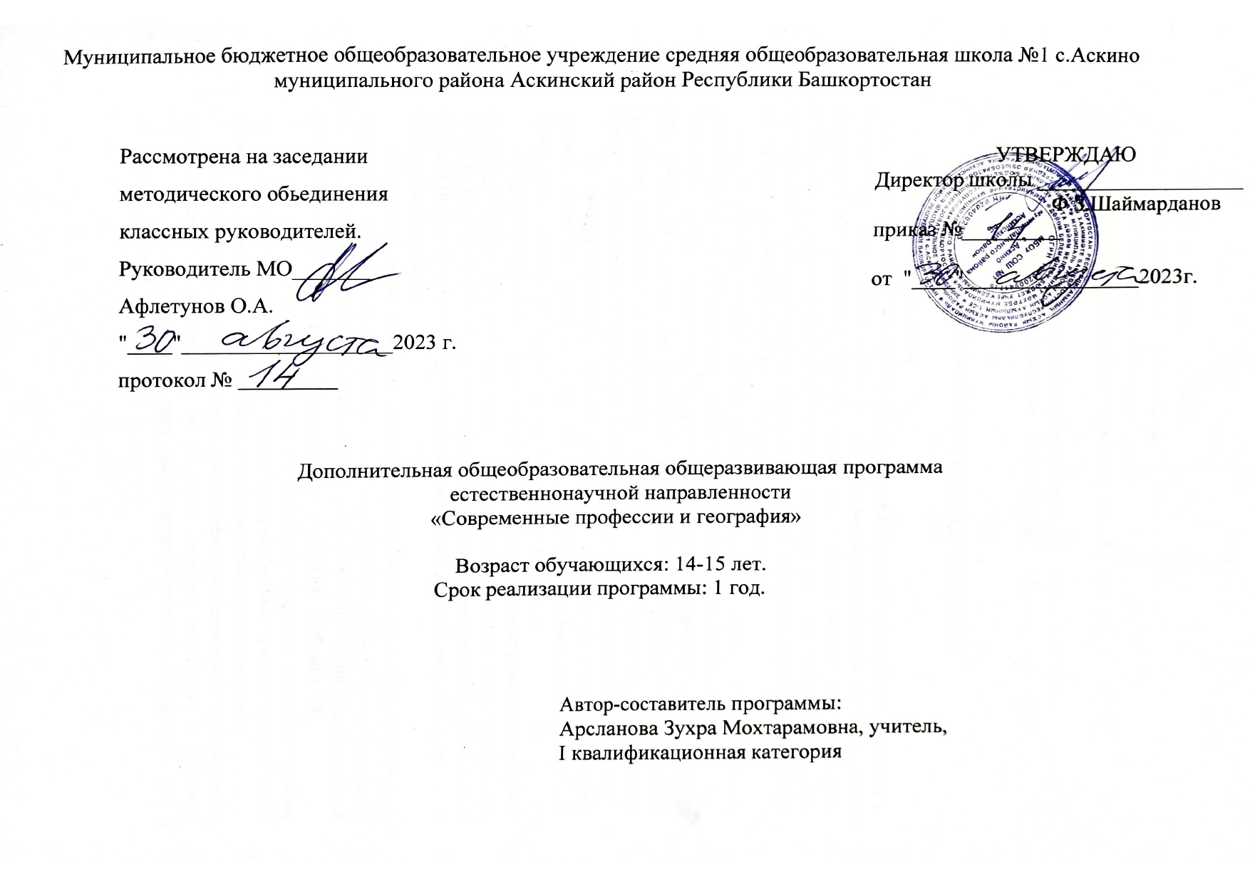

Программа кружка для предпрофильной подготовки учащихся 9 классов «Методы географических исследований», «Современные профессии и география» рассчитана на подготовку учащихся к углубленному изучению географии в рамках общеобразовательной школы. В соответствии с основной образовательной программой MБОУ СОШ № 1.
Реализация рабочей программы учебного предмета обеспечена YMK по географии 9 класса А.И.Алексеев ,В В.Николаева, Е.К.Липкина – Москва: Просвещение 2019, Полярная звезда.

ПЛАНИРУЕМЫЕ РЕЗУЛЬТАТЫ ОСВОЕНИЯ

Личностные результаты
- воспитание российской гражданской идентичности: патриотизма, уважения к Отечеству, прошлое и настоящее многонационального народа России; осознание своей этнической принадлежности, знание истории, языка, культуры своего народа, своего края, основ культурного наследия народов России и человечества; усвоение гуманистических, демократических и традиционных ценностей многонационального российского общества; воспитание чувства ответственности и долга перед Родиной;
- формирование ответственного отношения к учению, готовности и способности обучающихся к саморазвитию и самообразованию на основе мотивации к обучению и познанию, осознанному выбору и построению дальнейшей индивидуальной траектории образования на базе ориентировки в мире профессий и профессиональных предпочтений, с учётом устойчивых познавательных интересов, а также на основе формирования уважительного отношения к труду, развития опыта участия в социально значимом труде;
- формирование целостного мировоззрения, соответствующего современному уровню развития науки и общественной практики, учитывающего социальное, культурное, языковое, духовное многообразие современного мира;
- формирование осознанного, уважительного и доброжелательного отношения к другому человеку, его мнению, мировоззрению, культуре, языку, вере, гражданской позиции, к истории, культуре, религии, традициям, 6 языкам, ценностям народов России и народов мира; готовности и способности вести диалог с другими людьми и достигать в нём взаимопонимания;
- освоение социальных норм, правил поведения, ролей и форм социальной жизни в группах и сообществах, включая взрослые и социальные сообщества; участие в школьном самоуправлении и общественной жизни в пределах возрастных компетенций с учётом региональных, этнокультурных, социальных и экономических особенностей;
- развитие морального сознания и компетентности в решении моральных проблем на основе личностного выбора, формирование нравственных чувств и нравственного поведения, осознанного и ответственного отношения к собственным поступкам;
- формирование коммуникативной компетентности в общении и сотрудничестве со сверстниками, детьми старшего и младшего возраста, взрослыми в процессе образовательной, общественно полезной, учебно- исследовательской, творческой и других видов деятельности;

- формирование ценности здорового и безопасного образа жизни; усвоение правил индивидуального и коллективного безопасного поведения в чрезвычайных ситуациях, угрожающих жизни и здоровью людей, правил поведения на транспорте и на дорогах;
- формирование основ экологической культуры соответствующей современному уровню экологического мышления, развитие опыта экологически ориентированной рефлексивно-оценочной и практической деятельности в жизненных ситуациях;
- осознание значения семьи в жизни человека и общества, принятие ценности семейной жизни, уважительное и заботливое отношение к членам своей семьи;
- развитие эстетического сознания через освоение художественного наследия народов России и мира, творческой деятельности эстетического характера.
Личностные результаты для глухих, слабослышащих, позднооглохших обучающихся.’ способность к социальной адаптации и интеграции в обществе, в том числе при реализации возможностей коммуникации на основе словесной речи (включая устную коммуникацию), а также, при желании, коммуникации на основе жестовой речи с лицами,
имеющими нарушения слуха;
Личностные результаты для обучающихся с нарушениями опорно-двигательного annapaтa.‘
владение навыками пространственной и социально-бытовой ориентировки;
умение самостоятельно и безопасно передвигаться в знакомом и незнакомом пространстве с использованием специального оборудования;
способность к осмыслению и дифференциации картины мира, ее временно- пространственной организации;
способность к осмыслению социального окружения, своего места в нем, принятие соответствующих возрасту ценностей и социальных ролей;
Личностные результаты для обучающихся с расстройствами аутистического спектра:
формирование умения следовать отработанной системе правил поведения и взаимодействия в привычных бытовых, учебных и социальных ситуациях, удерживать границы взаимодействия;
знание своих предпочтений (ограничений) в бытовой сфере и сфере интересов.

Метапредметные результаты
- умение самостоятельно определять цели своего обучения, ставить и формулировать для себя новые задачи в учёбе и познавательной деятельности, развивать мотивы и интересы своей познавательной деятельности;
- умение самостоятельно планировать пути достижения целей, в том числе альтернативные, осознанно выбирать наиболее эффективные способы решения учебных и познавательных задач;
- умение соотносить свои действия с планируемыми результатами, осуществлять контроль своей деятельности в процессе достижения результата, определять способы действий в рамках предложенных условий и требований, корректировать свои действия в соответствии с изменяющейся ситуацией;
- умение оценивать правильность выполнения учебной задачи, собственные возможности её решения;
- владение основами самоконтроля, самооценки, принятия решений и осуществления осознанного выбора в учебной и познавательной деятельности;

- умение определять понятия, создавать обобщения, устанавливать аналогии, классифицировать, самостоятельно выбирать основания и критерии для классификации, устанавливать причинно-следственные связи, строить логическое рассуждение, умозаключение (индуктивное, дедуктивное и по аналогии) и делать выводы;
- умение создавать, применять и преобразовывать знаки и символы, модели и схемы для решения учебных и познавательных задач;
- смысловое чтение;
- умение организовывать учебное сотрудничество и совместную деятельность с учителем и сверстниками; работать индивидуально и в группе: находить общее решение и разрешать конфликты на основе согласования позиций и учёта интересов; формулировать, аргументировать и отстаивать своё мнение;
- умение осознанно использовать речевые средства в соответствии с задачей коммуникации для выражения своих чувств, мыслей и потребностей; планирования и регуляции своей деятельности; владение устной и письменной речью, монологической контекстной речью;
- формирование и развитие компетентности в области использования информационно-коммуникационных технологий (далее ИКТ— компетенции);
- формирование и развитие экологического мышления, умение применять его в познавательной, коммуникативной, социальной практике и профессиональной ориентации Метапредметные результаты для глухих, слабослышащих, позднооглохших
обучающихся.
владение навыками определения и исправления специфических ошибок (аграмматизмов) в письменной и устной речи;
Метапредметные результаты для обучающихся с расстройствами аутистического cneкmpa.‘
формирование способности планировать, контролировать и оценивать собственные учебные действия в соответствии с поставленной задачей и условиями ее реализации при сопровождающей помощи педагогического работника и организующей помощи тьютора;
формирование умения определять наиболее эффективные способы достижения результата при сопровождающей помощи педагогического работника и организующей помощи тьютора;
формирование умения выполнять действия по заданному алгоритму или образцу при сопровождающей помощи педагогического работника и организующей помощи тьютора;
формирование умения оценивать результат своей деятельности в соответствии с заданными эталонами при организующей помощи тьютора;
формирование умения адекватно реагировать в стандартной ситуации на успех и неудачу, конструктивно действовать даже в ситуациях неуспеха при организующей помощи тьютора;
развитие способности самостоятельно обратиться к педагогическому работнику (педагогу-психологу, социальному педагогу) в случае личных затруднений в решении какого-либо вопроса;
формирование умения активного использования знаково-символических средств для представления информации об изучаемых объектах и процессах, различных схем решения учебных и практических задач при организующей помощи педагога-психолога и тьютора;

развитие способности самостоятельно действовать в соответствии с заданными эталонами при поиске информации в различных источниках, критически оценивать и интерпретировать получаемую информацию из различных источников.

Мредметные результаты
Общие в рамках предметной области:
- формирование представлений о географии, её роли в освоении планеты человеком, о географических знаниях как компоненте научной картины мира, их необходимости для решения современных практических задач человечества и своей страны, в том числе задачи охраны окружающей среды и рационального природопользования;
- формирование первичных компетенций использования территориального подхода как основы географического мышления для осознания своего места в целостном, многообразном и быстро изменяющемся мире и адекватной ориентации в нём;
- формирование представлений и основополагающих теоретических знаний о целостности и неоднородности Земли как планеты людей в пространстве и во времени, основных этапах её географического освоения, особенностях природы, жизни, культуры и хозяйственной деятельности людей, экологических проблемах на разных материках и в отдельных странах;
- овладение элементарными практическими умениями использования приборов и инструментов для определения количественных и качественных характеристик компонентов географической среды, в том числе её экологических параметров;
- овладение основами картографической грамотности и использования географической карты как одного из языков международного общения;
- овладение основными навыками нахождения, использования и презентации географической информации;
- формирование умений и навыков использования разнообразных географических знаний в повседневной жизни для объяснения и оценки явлений и процессов, самостоятельного оценивания уровня безопасности окружающей среды, адаптации к условиям территории проживания, соблюдения мер безопасности в случае природных стихийных бедствий и техногенных катастроф;
- формирование представлений об особенностях деятельности людей ведущей к возникновению и развитию или решению экологических проблем на различных территориях и акваториях, умений и навыков безопасного и экологически целесообразного поведения в окружающей среде.

Специальные в рамках учебного курса:
- развитие умения применять географические знания в повседневной жизни;
- понимание места и роли географии в решении современных задач;
- владение практическими умениями применять приборы и инструменты, умение вести наблюдения за объектами; развитие картографической грамотности.
Учащиеся будут иметь возможность познакомиться с особенностями различных профессий, связанных с географией, а также познакомятся с основами исследовательской деятельности и смогут развить свои исследовательские компетенции и творческие способности. Учащиеся в рамках освоения курса смогут овладеть различными методами, используемыми в географических исследованиях.

Содержание кружка

Современные профессии и география

Тема 1. Введение. Географии в современном мире (1 ч.)
Знакомство с планом работы курса. Значимость географии в повседневной жизни человека и географических профессий на рынке труда.

Тема 2. Геология и палеонтология (3 ч.)
Геология — наука о строении, законах развития и истории Земли. Как прочитать каменную летопись Земли? Палеонтология — наука на стыке биологии и геологии. Значение геологии в развитии экономики страны. Профессии геолога и палеонтолога.
Практическая работа Ne1.‘ Работа с горными породами, полезными ископаемыми.

Тема 3. Метеорология (2 ч.)
Метеорология — наука об атмосфере. Задачи метеорологии, ее значение в жизни и в быту. Основные метеорологические элементы. Методы наблюдений. Профессия метеоролога. Метеорологические станции.
Практическая работа Ne2. Способы наблюдения и предсказания погоды.

Тема 4. Экологии (2 ч.)
Экология — наука о «доме». Особенности современного этапа в развитии отношений между природой и человеком. Экологические проблемы России и мира, возможные пути их решения. Профессия «эколог».

Тема 5. Туризм (1 ч.)
Туризм как социальное явление. География туризма. Виды современного туризма и рынок услуг. Влияние туризма на экономику региона. Профессии туроператора и турагента.

Тема 7.Преподавание географии (1 ч.)
Профессия «учитель географии», преподаватель географических дисциплин. Из истории профессии. Социальная значимость профессии педагога в современном обществе. Легко ли быть учителем? Научные исследования в области географии и смежных наук.

Тема 8. Геоинформатика. Геоинформационные системы (2 ч.)
Геоинформационные системы, области их применения. История ГИС, этапы развития ГИС. Дистанционное зондирование Земли, ГИС-проекты.
Практическая работа Nu3. Разработка электронной карты.

Тема 9. Океанология, гидрология, почвоведение (1 ч.)
Мировой океан и его части. Проблемы Мирового океана. Дистанционные методы в изучении океана. Воды суши и их состав. Экологические проблемы водных ресурсов. Использование поверхностных вод человеком в хозяйственной деятельности. Почва, состав и классификация почв. Почвенные горизонты. Экология почв России и мира. Хозяйственное использование почв.

Тема 10. Экономика и экономическая география (1 ч.)
Территориальная организация жизни общества. Регионалистика. Теории пространственного и регионального развития. Классификации стран по экономическим показателям. Социально-экономическое развитие.

Тема 11. Геодезия и картография (2 ч.)
Форма и размеры Земли. Измерения на поверхности Земли. План местности, топографическая карта. Виды картографических изображений. Моделирование и отображение пространственного расположения объектов природы и общества.
Практическая работа №4: Полярная съемка местности

Тема 12. Географическое образование в России и за рубежом. Многообразие географических профессий (1 ч.)
«Географические» ВУЗы России и мира. Развитие географического образования. Деятельность Русского географического общества. Сообщения учащихся о профессиях, в ходе овладения которыми могуг пригодиться знания по географии: журналист, политолог, экскурсовод, моряк, летчик.

ТЕМАТИЧЕСКОЕ ПЛАНИРОВАНИЕ

 | Тема | Количество часов | Дата проведения.

1  2 | Введение. География в современном мире. Подготовка к ОГЭ | 2 | 06.10  13.10
3  4 | Геология и палеонтология. Подготовка к ОГЭ | 2 | 20.10  27.10
5  6 | Значение геологии в развитии и экономике страны.  Профессия геолога. Подготовка к ОГЭ | 2 | 10.11  17.11
7  8 | Практическая работа №1: Работа с горными породами,  полезными ископаемыми .Подготовка к ОГЭ. | 2 | 24.11  01.12
9  10 | Метеорология-наука об атмосфере. Подготовка к ОГЭ. | 2 | 08.12  15.12
11  12 | Практическая работа №2: Способы наблюдения и  предсказания погоды. Подготовка к ОГЭ. | 2 | 22.12  12.01
13  14 | Экология-наука о «доме».Подготовка к ОГЭ. | 2 | 19.01  26.01
15  16 | Экологические проблемы. Профессия эколога. Подготовка к ОГЭ. | 2 | 02.02  09.02
17  18 | Туризм. Профессии туроператора и турагента. Подготовка к ОГЭ. | 2 | 16.02  01.03
19 20 | Педагогическая и научная деятельность в области географии. Подготовка к ОГЭ. | 2 | 15.03  22.03
2122 | Геоинформатика. Геоинформационные системы. Подготовка к ОГЭ. | 2 | 05.04  12.04
2324 | Практическая работа №3: Разработка электронной карты. Подготовка к ОГЭ. | 2 | 19.04  26.04
25 | Океанология, гидрология, почвоведение. Подготовка к ОГЭ. | 1 | 03.05
26 | Экономика и экономическая география .Подготовка к ОГЭ. | 1 | 10.05
27 | Практическая работа N•.4: Полярная съемка местности .Подготовка к ОГЭ. | 1 | 17.05
28 | Географическое образование в России и за рубежом.  Многообразие географических профессий. Подготовка к ОГЭ. | 1 | 24.05

